COGNOME E NOME: Savastano Lorenzo CLASSE: 5^C IA

Data di inizio: 14/03/2023
Data di consegna: 18/04/2023

TESTO:
Un gruppo di studenti intende realizzare un giornale scolastico, sul giornale saranno pubblicati articoli e dovrà essere
raggiungibile dal sito della scuola.
Ciascuna notizia si conterrà:
- Titolo
- Autore
- Riassunto breve dell’articolo
- Testo completo dell’articolo
Ciascun articolo potrà essere associato a delle hotwords ed ad una determinata categoria.
Viene data piena libertà sulla gestione dell’impaginazione e sul come vengono conservati gli articoli vecchi
Gli articoli potranno essere letti da chiunque visualizzi il sito.
Per evitare che vengano inseriti nel giornale articoli con degli errori, oppure inopportuni, gli articoli dovranno essere
validati da uno studente più esperto.
Nel giornale saranno implementate diverse categorie di utenti:
- Chi potrà solo leggere gli articoli (lettore anonimo)
- Chi potrà anche scrivere gli articoli (scrittore)
- Chi potrà anche validare gli articoli, che non saranno pubblicati prima della validazione (validatore)
- Chi potrà gestire anche gli utenti (gestore utenti)

- Analisi del problema e specifiche funzionali:
- Descrizione in dettaglio dei requisiti del problema e dei Vincoli
Viene richiesta la realizzazione di un database e della relativa interfaccia web, relativi ad un giornalino scolastico.
Viene richiesta la visualizzazione delle notizie con varie informazioni tra cui il titolo, l’autore della notizia, un breve riassunto e il testo completo della notizia.
Ogni articolo deve essere legato ad una categoria e contenere una o più hotword. Ogni notizia deve essere validata per evitare che vengano visualizzate notizie scorrette o inappropriate.
Viene quindi richiesta la gestione di più utenti tra cui: il lettore generico, lo scrittore delle notizie, il validatore delle notizie e l’amministratore che può gestire gli utenti del giornalino.
La gestione delle hotwords viene gestita con una singola hotword per notizia che ne semplifica la ricerca.
Ogni notizia è associata ad una categoria gestita all’interno di una tabella a parte.
Ogni account viene registrato all’interno di una tabella e la password viene inserita nel record dopo esser stata criptata.
- Modello Concettuale:
- Schema concettuale E-R (Entità-Associazioni)
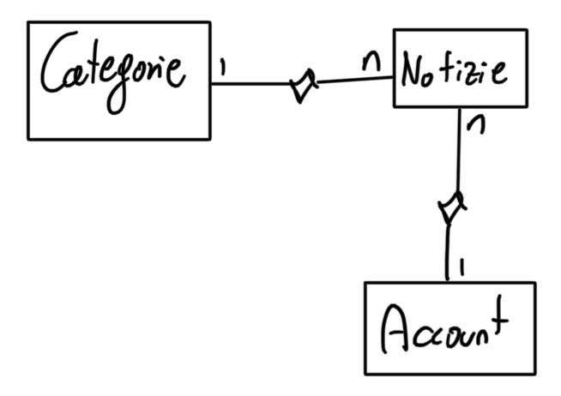

- Descrizione delle Entità e dei principali Attributi
Notizie (idNotizia, testo, categoria*, scrittore, validato);
Categoria (idCategoria, categoria);
Account (idAccount, username, password);
- Regole di lettura delle associazioni
Una notizia viene associata a una categoria, una categoria viene associata a più notizie.
- Modello Logico:
- Schema logico (IMPORTANTE: spiegare come dall’ER passo allo schema logico introducendo le chiavi esterne)
Account (idAccount, username, passowrd_hash,ruolo);
Categoria (idCategoria, categoria);
Notizie (idNotizia, titolo, descrizione, testo, categoria*, validato, scrittore, hotword);

- Modello Fisico:
- Tabelle relazionali (Relazioni):
Archivio | Campo | Chiave | Formato | Dim. | Descrizione
Categorie | idCategoria | Primary key | Int | 11 | Auto increment
 | Categoria |  | Varchar | 20
Account | idAccount | Primary key | Int | 11 | Auto increment
 | username |  | Varchar | 20
 | Password_hash |  | text
 | Ruolo |  | Varchar | 50
Notizie | idNotizia | Primary key | Int | 11 | Auto increment
 | Titolo |  | Varchar | 50
 | Descrizione |  | Varchar | 100
 | Testo |  | Varchar | 200
 | Categoria | Foreign key | Int | 11
 | Validato |  | Int | 1
 | Scrittore |  | Varchar | 50
 | Hotword |  | Varchar | 50

- Layout delle relazioni realizzato con il DBMS

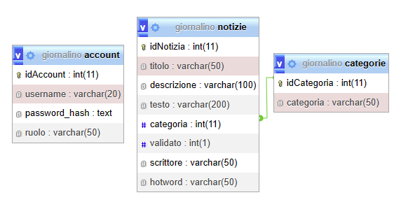

- Analisi delle interfacce utente
- Funzionigramma (o Mappa del Sito)

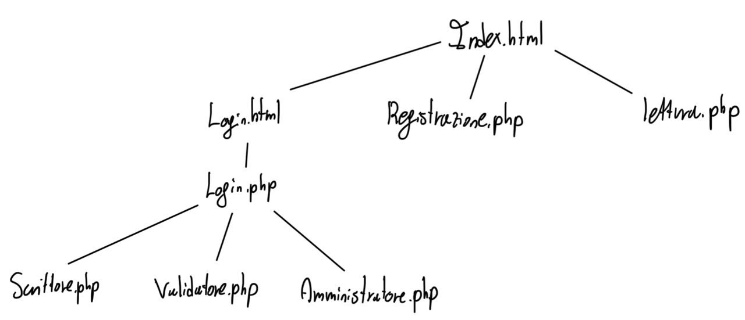

- Descrizione dell’interfaccia utente Form / Report (allegarne una pagina per tipo: con dati significativi)
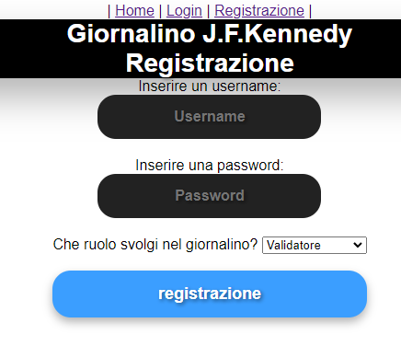
Registrazione nel giornalino

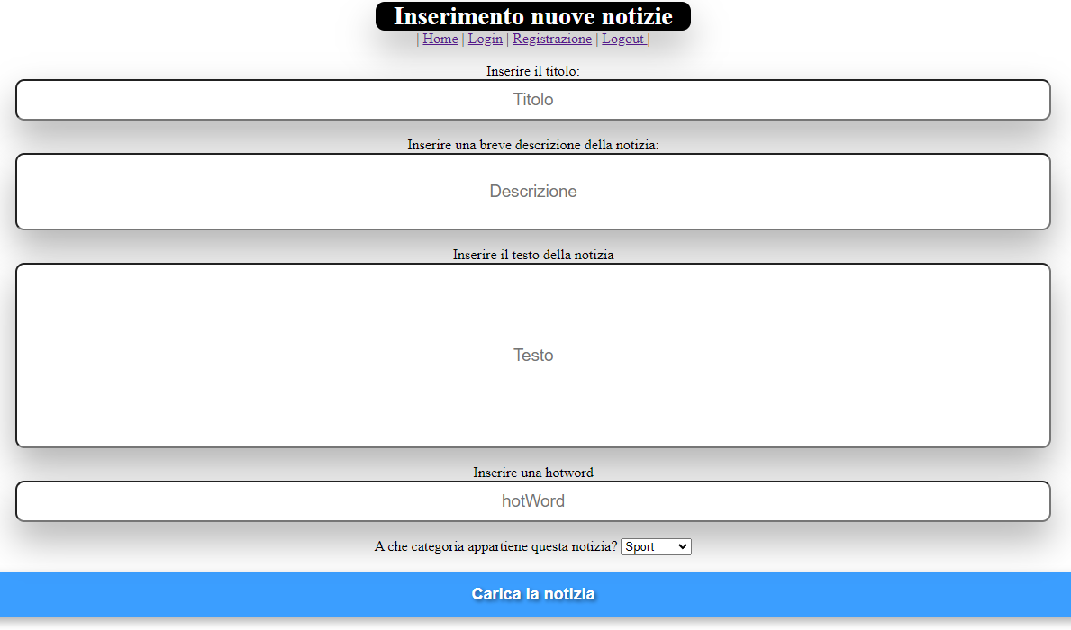
Inserimento nuove notizie
- Codice commentato delle procedure più significative
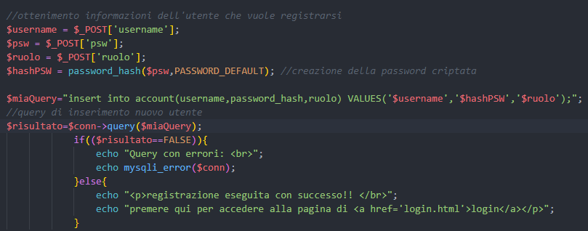
Registrazione utente
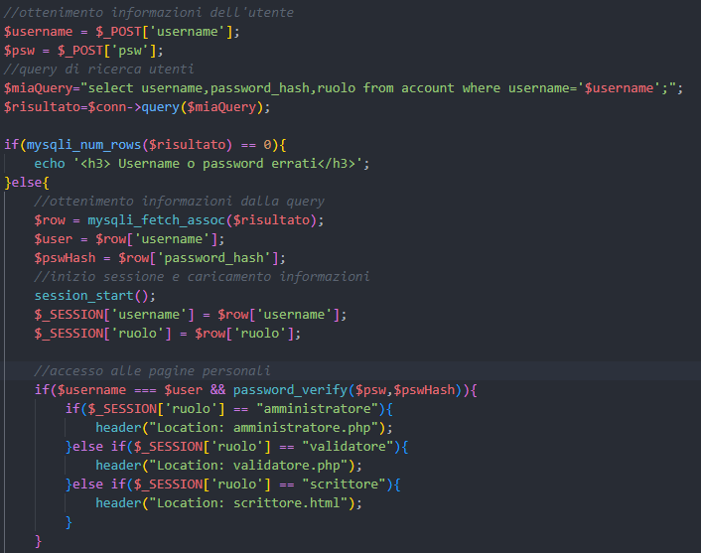
Login dell’utente

